HQ7506/HQ7507 型 CMOS 模拟开关

数据手册

1 概述

1.1 产品特点
u 单片 SOI 全介质隔离 CMOS 工艺 u 低耗散功率：1.5mW
u 免闭锁 u TTL/CMOS 电平接口
u 最大输入电压：VDD/VSS±17V u 工作温度范围：-55℃~+125℃
u 低导通电阻 RON ：300Ω

1.2 产品说明
一般 CMOS 器件能够作为高性能的模拟开关，但是由闩锁（latch-up）所引起的问题 必须加保护电路予以保护。保护电路不仅会造成主要开关参数的下降，如 Ron 和漏电。
HQ7506/07 模拟开关采用了全介质隔离 CMOS 工艺，从而甩掉以 PN 结隔离的 CMOS 工艺 的四层有源区衬底，实现无闩锁操作。
HQ7506 是一款十六通道模拟开关，其功能框图如图 1 所示。根据四个二进制地址线 和一个使能信号的状态，将十六个输入之一切换到公共输出，完成大输入范围的模拟信号 的通断控制，其控制真值表如表 1 所示。此开关不仅可以传输模拟或数字信号也可以传输 功率电源。
HQ7507 是一款双八通道模拟开关，其功能框图如图 2 所示。根据三个二进制地址线 和一个使能信号的状态，它将两个输出总线切换到十六个输入中的两个，完成大输入范围 的模拟信号的通断控制，其控制真值表如表 2 所示。此开关不仅可以传输模拟或数字信号 也可以传输功率电源。

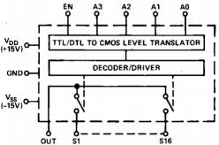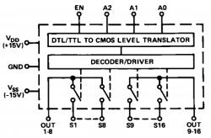

图 1 HQ7506 功能框图 图 2 HQ7507 功能框图

表 1 HQ7506 真值表

A3 | 0 | 0 | 0 | 0 | 0 | 0 | 0 | 0 | 1 | 1 | 1 | 1 | 1 | 1 | 1 | 1 | X
A2 | 0 | 0 | 0 | 0 | 1 | 1 | 1 | 1 | 0 | 0 | 0 | 0 | 1 | 1 | 1 | 1 | X
A1 | 0 | 0 | 1 | 1 | 0 | 0 | 1 | 1 | 0 | 0 | 1 | 1 | 0 | 0 | 1 | 1 | X
A0 | 0 | 1 | 0 | 1 | 0 | 1 | 0 | 1 | 0 | 1 | 0 | 1 | 0 | 1 | 0 | 1 | X
EN | 1 | 1 | 1 | 1 | 1 | 1 | 1 | 1 | 1 | 1 | 1 | 1 | 1 | 1 | 1 | 1 | 0
“ON” | 1 | 2 | 3 | 4 | 5 | 6 | 7 | 8 | 9 | 10 | 11 | 12 | 13 | 14 | 15 | 16 | None

表 2 HQ7503 真值表

A2 | 0 | 0 | 0 | 0 | 1 | 1 | 1 | 1 | X
A1 | 0 | 0 | 1 | 1 | 0 | 0 | 1 | 1 | X
A0 | 0 | 1 | 0 | 1 | 0 | 1 | 0 | 1 | X
EN | 1 | 1 | 1 | 1 | 1 | 1 | 1 | 1 | 0
“ON” | 1&9 | 2&10 | 3&11 | 4&12 | 5&13 | 6&14 | 7&15 | 8&16 | None

2 引脚排列

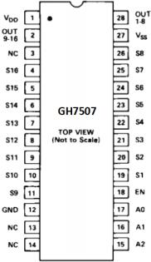
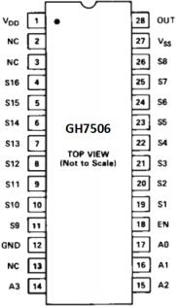
a) HQ7506 引脚排列示意图 b) HQ7507 引脚排列示意图

图 3 引脚排列示意图
表 3 HQ7506 接口及其功能信息

引脚序号 | 引脚符号 | 引脚功能描述 | 引脚序号 | 引脚符号 | 引脚功能描述
1 | VDD | 正电源电压 | 15 | A2 | 地址信号 2
2 | NC | 未连接 | 16 | A1 | 地址信号 1
3 | NC | 未连接 | 17 | A0 | 地址信号 0
4 | S16 | 开关输入信号 16 | 18 | EN | 使能信号
5 | S15 | 开关输入信号 15 | 19 | S1 | 开关输入信号 1
6 | S14 | 开关输入信号 14 | 20 | S2 | 开关输入信号 2
7 | S13 | 开关输入信号 13 | 21 | S3 | 开关输入信号 3
8 | S12 | 开关输入信号 12 | 22 | S4 | 开关输入信号 4
9 | S11 | 开关输入信号 11 | 23 | S5 | 开关输入信号 5
10 | S10 | 开关输入信号 10 | 24 | S6 | 开关输入信号 6
11 | S9 | 开关输入信号 9 | 25 | S7 | 开关输入信号 7
12 | GND | 芯片地电位 | 26 | S8 | 开关输入信号 8
13 | NC | 未连接 | 27 | VSS | 负电源电压
14 | A3 | 地址信号 3 | 28 | OUT | 开关输出信号（1-16）

表 4 HQ7507 接口及其功能信息

引脚序号 | 引脚符号 | 引脚功能描述 | 引脚序号 | 引脚符号 | 引脚功能描述
1 | VDD | 正电源电压 | 15 | A2 | 地址信号 2
2 | NC | 开关输出信号（9-16） | 16 | A1 | 地址信号 1
3 | NC | 未连接 | 17 | A0 | 地址信号 0
4 | S16 | 开关输入信号 16 | 18 | EN | 使能信号
5 | S15 | 开关输入信号 15 | 19 | S1 | 开关输入信号 1
6 | S14 | 开关输入信号 14 | 20 | S2 | 开关输入信号 2
7 | S13 | 开关输入信号 13 | 21 | S3 | 开关输入信号 3
8 | S12 | 开关输入信号 12 | 22 | S4 | 开关输入信号 4
9 | S11 | 开关输入信号 11 | 23 | S5 | 开关输入信号 5
10 | S10 | 开关输入信号 10 | 24 | S6 | 开关输入信号 6
11 | S9 | 开关输入信号 9 | 25 | S7 | 开关输入信号 7
12 | GND | 芯片地电位 | 26 | S8 | 开关输入信号 8
13 | NC | 未连接 | 27 | VSS | 负电源电压
14 | A3 | 地址信号 3 | 28 | OUT | 开关输出信号（1-8）

3 电气参数
3.1 绝对最大额定值
表 5

特性 | 符号 | 条件/描述 | 最小值 | 典型值 | 最大值 | 单位
正电源电压 | VDD |  | - | - | +17 | V
负电源电压 | VSS |  | -17 | - | - | V
数字输入电压范围 | VDIGITAL |  | GND | - | VDD | V
开关输出电流 | IDS |  | - | - | 20 | mA
耗散功率 | PD |  | - | - | 1000 | mW

3.2 推荐工作条件
表 6

特性 | 符号 | 条件/描述 | 最小值 | 典型值 | 最大值 | 单位
正电源电压 | VDD |  | - | - | +15 | V
负电源电压 | VSS |  | -15 | - | - | V
工作温度范围 | TA |  | -55 | - | +125 | ℃
储存温度范围 | TSTG |  | -65 | - | +150 | ℃

3.3 电气特性
除非另有说明，VDD=﹢ 15V ，VSS=﹣ 15V ，工作温度范围：﹣55℃~125℃ 表 7 HQ7506 产品性能指标和电气参数

参数名称 | 开关 状态 | 测试条件 | +25℃ |  |  | 全温度范围 |  |  | 单位
参数名称 | 开关 状态 | 测试条件 | 最小值 | 典型值 | 最大值 | 最小值 | 典型值 | 最大值 | 单位
Ron 导通电阻 | ON | ﹣ 10V<Vs<10V |  | 300 | 450 |  |  | 550 | Ω
Ron vs 输入电压 | ON | Is=1mA |  | 15% |  |  |  |  | U
Ron vs 温度 | ON | Vs=0 Is=1mA |  | 0.5% |  |  |  |  | ℃
∆Ron 各通道间 | ON |  |  | 4% |  |  |  |  | U
Ron vs 温度 各通道间 | ON |  |  | 0.05% |  |  |  |  | ℃
Is 开关泄露电流 | OFF | VS=﹢ 10V ，VOUT=﹣ 10V VS=﹣ 10V ，VOUT=﹢ 10V |  | 0.05 | 5 |  |  | 50 | nA
Iout 输出总泄电流 | OFF | Enable=LOW |  | 0.3 | 20 |  |  | 500 | nA
|Iout-Is| 输出泄漏电流差 | ON | VS=0 |  | 0.3 | 20 |  |  | 500 | nA
数字功能参数
VINL |  |  |  |  |  |  |  | 0.8 | V
VINH |  |  |  |  |  | 2.4 |  |  | V
IINL/IINH 输入电流 |  |  |  | 10 |  |  |  | 30 | uA
Cin 输入电容 |  |  |  | 3 |  |  |  |  | pF
动态特性参数(VDD=﹢ 15V ，VSS=﹣ 15V unless otherwise noted.)
Ttransition 切换时间 |  | VIN=0 to ﹢3.0V |  | 700 | 1000 |  |  |  | ns
Topen 开通时间 |  | VIN=0 to ﹢3.0V |  | 100 |  |  |  |  | ns
Ton 开启时间 |  | VIN=0 to ﹢3.0V |  | 1.5 |  |  |  |  | us
Toff 关断时间 |  | VIN=0 to ﹢3.0V |  | 1 |  |  |  |  | us
OFF ISOLATION 隔离度 |  | RL=200 ，CL=3pF，  VS=3Vrms ，f=50kHz |  | 70 |  |  |  |  | dB
Cs 漏电容 | OFF |  |  | 5 |  |  |  |  | pF
Cout 输出电容 | OFF |  |  | 40 |  |  |  |  | pF
Csout 关断泄露电容 | OFF |  |  | 0.5 |  |  |  |  | pF
Css 开关管间电容 | OFF |  |  | 0.5 |  |  |  |  | pF
电源功耗参数(VDD=﹢ 15V ，VSS=﹣ 15V unless otherwise noted.)
IDD |  | All Digital Inputs Low |  | 0.05 | 1 |  |  | 2 | mA
ISS |  | All Digital Inputs Low |  | 0.05 | 1 |  |  | 2 | mA
IDD |  | All Digital Inputs HiHQ |  | 0.3 | 1 |  |  | 2 | mA
ISS |  | All Digital Inputs HiHQ |  | 0.05 | 1 |  |  | 2 | mA

表 8 HQ7507 产品性能指标和电气参数

参数名称 | 开关状态 | 测试条件 | +25℃ |  |  | 全温度范围 |  |  | 单位
参数名称 | 开关状态 | 测试条件 | 最小值 | 典型值 | 最大 值 | 最小值 | 典型值 | 最大值 | 单位
Ron 导通电阻 | ON | -10V<Vs<10V |  | 300 | 450 |  |  | 550 | Ω
Ron vs 输入电压 | ON | Is=1mA |  | 15% |  |  |  |  | U
Ron vs 温度 | ON | Vs=0 Is=1mA |  | 0.5% |  |  |  |  | ℃
∆Ron 各通道间 | ON |  |  | 4% |  |  |  |  | U
Ron vs 温度 各通道间 | ON |  |  | 0.05% |  |  |  |  | ℃
Is 开关泄露电流 | OFF | VS=﹢ 10V ，VOUT=﹣ 10V VS=﹣ 10V ，VOUT=﹢ 10V |  | 0.05 | 5 |  |  | 50 | nA
Iout 输出总泄电流 | OFF | Enable=LOW |  | 0.3 | 10 |  |  | 250 | nA
|Iout-Is| 输出泄漏电流差 | ON | VS=0 |  | 0.3 | 10 |  |  | 250 | nA
数字功能参数
VINL |  |  |  |  |  |  |  | 0.8 | V
VINH |  |  |  |  |  | 2.4 |  |  | V
IINL/IINH 输入电流 |  |  |  | 10 |  |  |  |  | uA
Cin 输入电容 |  |  |  | 3 |  |  |  |  | pF
动态特性参数(VDD=﹢ 15V ，VSS=﹣ 15V unless otherwise noted.)
Ttransition 切换时间 |  | VIN=0 to ﹢3.0V |  | 700 | 1000 |  |  |  | ns
Topen 开通时间 |  | VIN=0 to ﹢3.0V |  | 100 |  |  |  |  | ns
Ton 开启时间 |  | VIN=0 to ﹢3.0V |  | 1.5 |  |  |  |  | us
Toff 关断时间 |  | VIN=0 to ﹢3.0V |  | 1 |  |  |  |  | us
OFF ISOLATION 隔离 度 |  | RL=200 ，CL=3pF，  VS=3Vrms ，f=50KHZ |  | 70 |  |  |  |  | dB
Cs 漏电容 | OFF |  |  | 5 |  |  |  |  | pF
Cout 输出电容 | OFF |  |  | 20 |  |  |  |  | pF
Csout 关断泄露电容 | OFF |  |  | 0.5 |  |  |  |  | pF
Css 开关管间电容 | OFF |  |  | 0.5 |  |  |  |  | pF
电源功耗参数(VDD=﹢ 15V ，VSS=﹣ 15V unless otherwise noted.)
IDD |  | All Digital Inputs Low |  | 0.05 | 1 |  |  | 2 | mA
ISS |  | All Digital Inputs Low |  | 0.05 | 1 |  |  | 2 | mA
IDD |  | All Digital Inputs HiHQ |  | 0.3 | 1 |  |  | 2 | mA
ISS |  | All Digital Inputs HiHQ |  | 0.05 | 1 |  |  | 2 | mA

3.4 典型性能特征
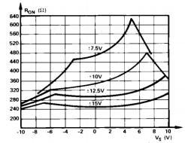
图 4 Ron vs. VS At Different Power
Supplies

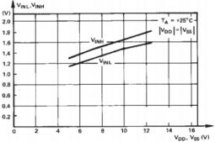

图 6 Digital Threshold Voltage vs. Power
Supply
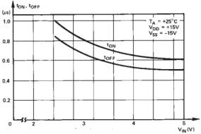

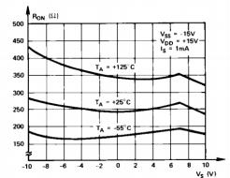
图 5 RON vs. VS At Different
Temperatures

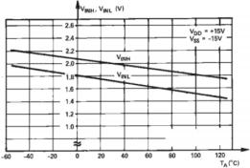
图 7 Digital Threshold Voltagevs.
Temperature
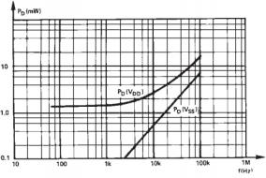

图 8 Ton, Toff vs Digital Input Voltage 图 9 Power Dissipation vs. Logic
Frequency (50% Duty Cycle)

4 封装尺寸

4.1 C-DIP28 封装

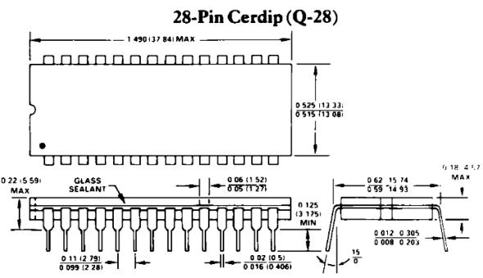

图 10 C-DIP28 封装外形及尺寸示意图

4.2 P-DIP28 封装

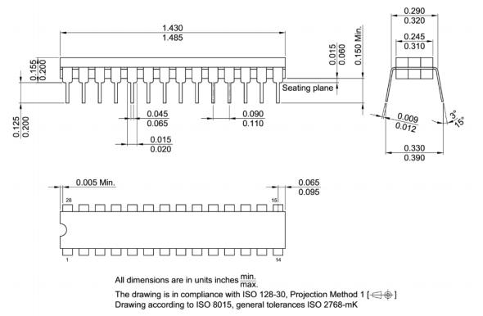

图 11 P-DIP28 封装外形及尺寸示意图

5 订购指南

订货型号 | 温度范围 | 质量等级 | 封装形式
HQ7506MBA | ﹣55℃至﹢125℃ | GJB 597B-2012 B 级 | C-DIP28
HQ7507MBA | ﹣55℃至﹢125℃ | GJB 597B-2012 B 级 | C-DIP28
HQ7506MM1V | ﹣55℃至﹢125℃ | GJB 10164-2021 M1 级 | P-DIP28
HQ7507MM1V | ﹣55℃至﹢125℃ | GJB 10164-2021 M1 级 | P-DIP28

